2015年初级会计职称考试学习计划表
各位亲爱的2015级初级会计职称学员：
2015年初级会计职称考试时间为5月16日-20日，考试时间提前，备考时间缩短，为帮助同学们顺利完成今年的初级会计职称各科学习，中华会计网校教学专家及时制定了这份学习计划表，以方便同学们对今后6个月的学习进度进行全面控制，达到较好的学习效果。
时间紧迫，时不待我，2015年初级职称新课已经开通（免费试听），请大家利用网校的课程，结合网校的学习计划表认真进行备考，祝大家学习顺利！
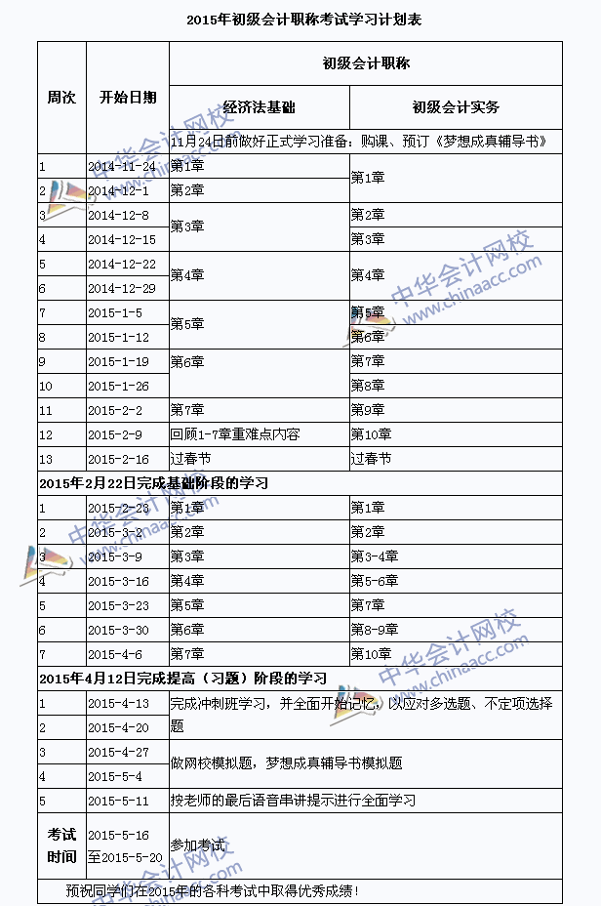
备注：
1.整体进度说明：本计划表从2014年11月24日开始执行，计划于2015年5月16日结束；学员可根据本表的提示，结合自己的时间安排，学习情况进行细化，并按网校要求完成听课、做题的学习任务，基本可满足考试需要。
2.已报网校2015年初级会计职称辅导精品班、实验班的同学，将由班主任老师根据您的学习基础及学习时间制定更详尽的计划表，如与本表不一致，请以班主任老师制定的学习计划为准。
3.以上时间进度，包含了同学们预习教材，正式听课，做练习中心的时间，对刚接触初级会计职称考试的同学来说，刚开始可能会比较紧，没关系，这很正常，以后熟悉初级会计职称教材及考试特点后，你们的速度就会逐步的提上去赶上进度了。同时，建议同学们要根据自己的工作，学习情况合理安排好时间和进度，这样学习效果会更好。
中华会计网校教学服务部
2014-11-17
注：本文原创于中华会计网校（http://www.chinaacc.com），转载请注明出处！
推荐：2015年初级会计职称考试预习班名师免费课程

